**Báo Cáo Kiểm Thử**

Chọn công cụ đo độ bao phủ : Eclemma

* Là 1 công cụ được hỗ trợ trong esclipse

1. **Tích hợp vào esclipse :**

B1: Vào esclipse . Chọn Help -> Install New SoftWare

Sau đó hiện ra khung cửa sổ. Add link : <http://update.eclemma.org/>

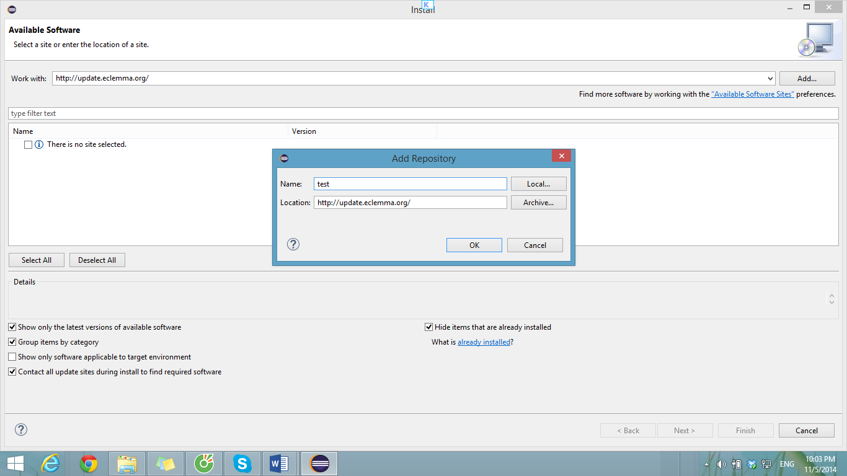

Sau đó click chuột vào EclEmma :

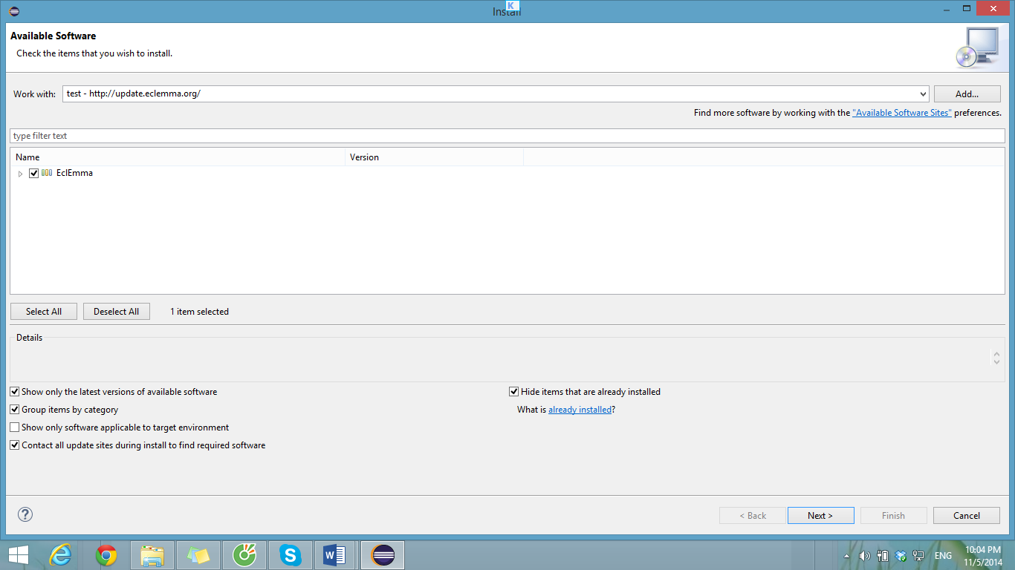

Rồi nhấn Next để tiếp tục.

Chọn I accept the terms….. để tiếp tục cài đặt :

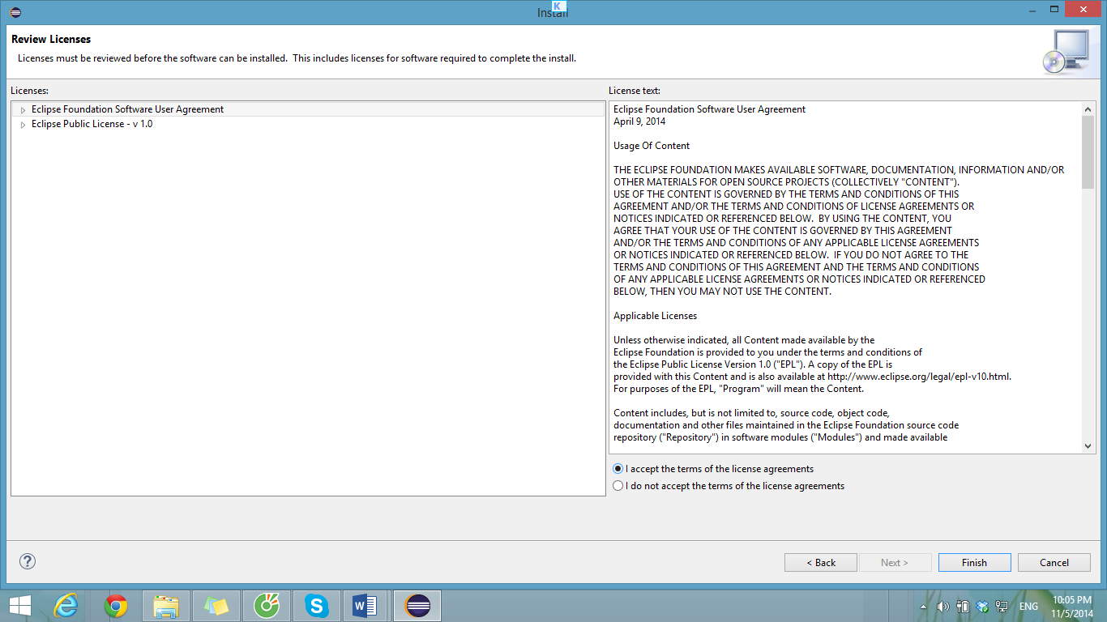

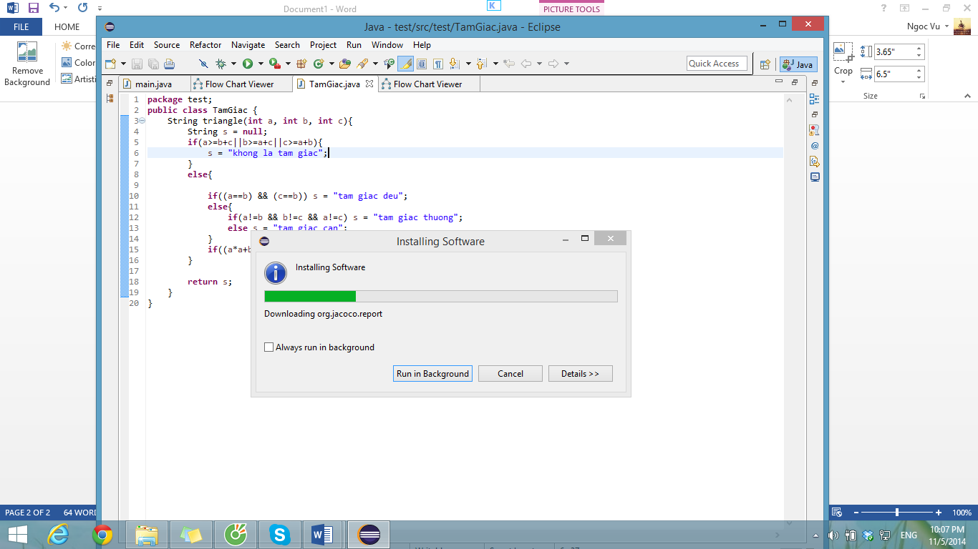

Sau đó restart esclipse :

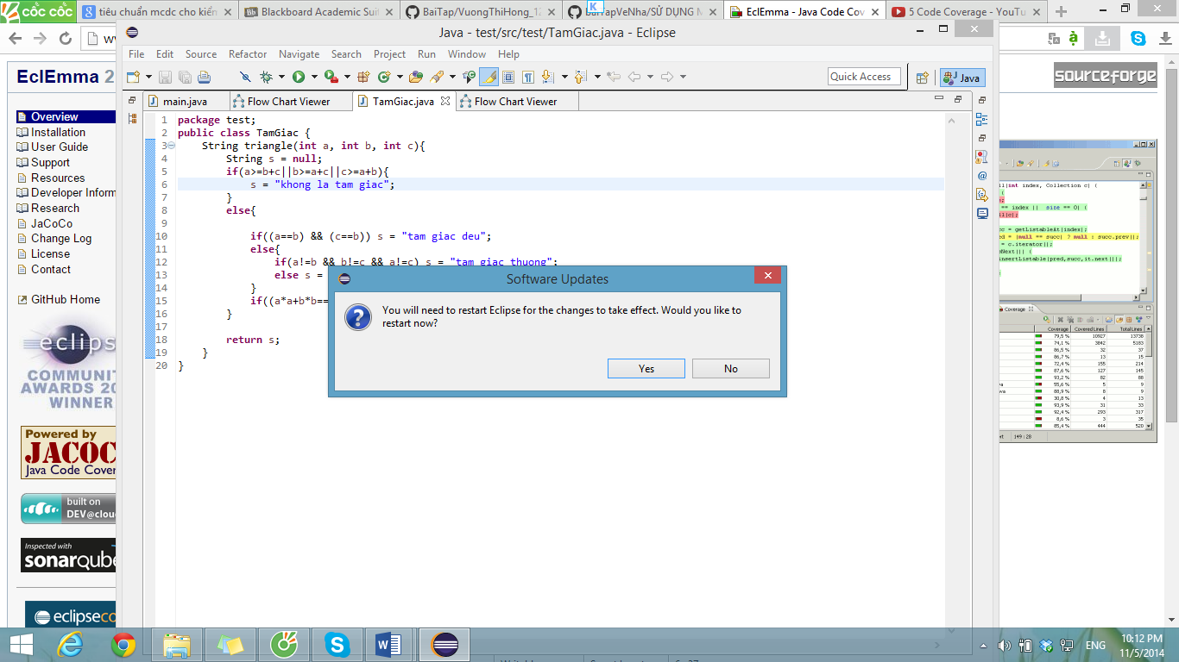

Vậy ta đã tích hợp thành công

1. **Sử dụng công cụ để đo mức độ bao phủ :**

Ta lấy ví dụ 1 chương trình :

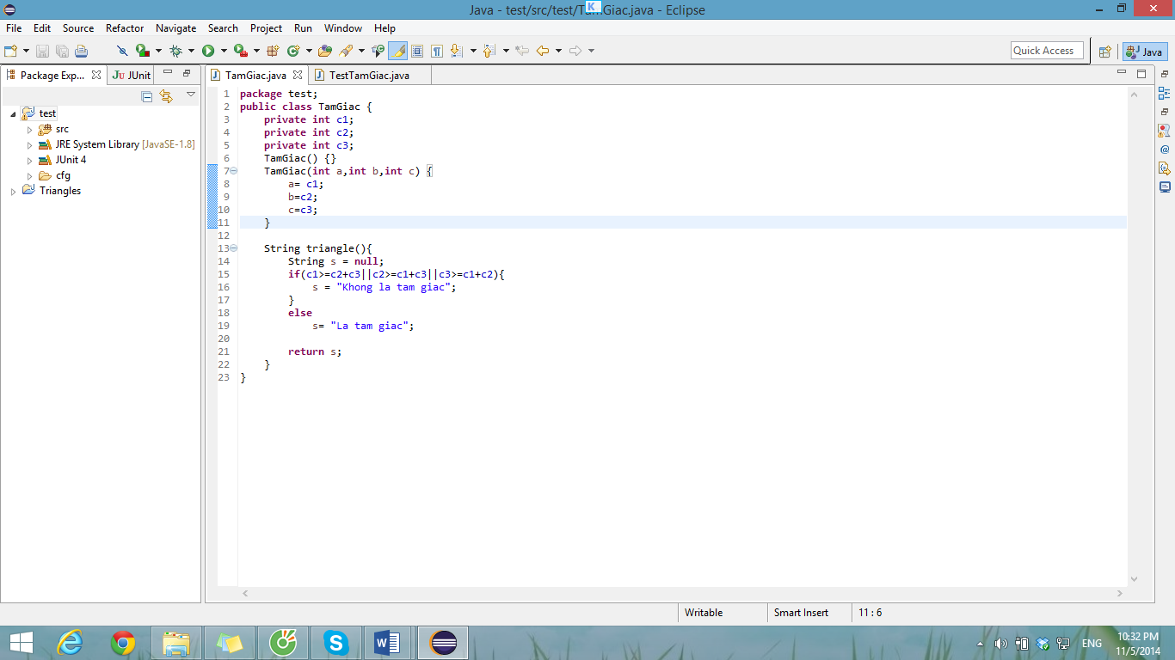

Click chuột trái chọn :

Coverage As -> Coverage Configurations

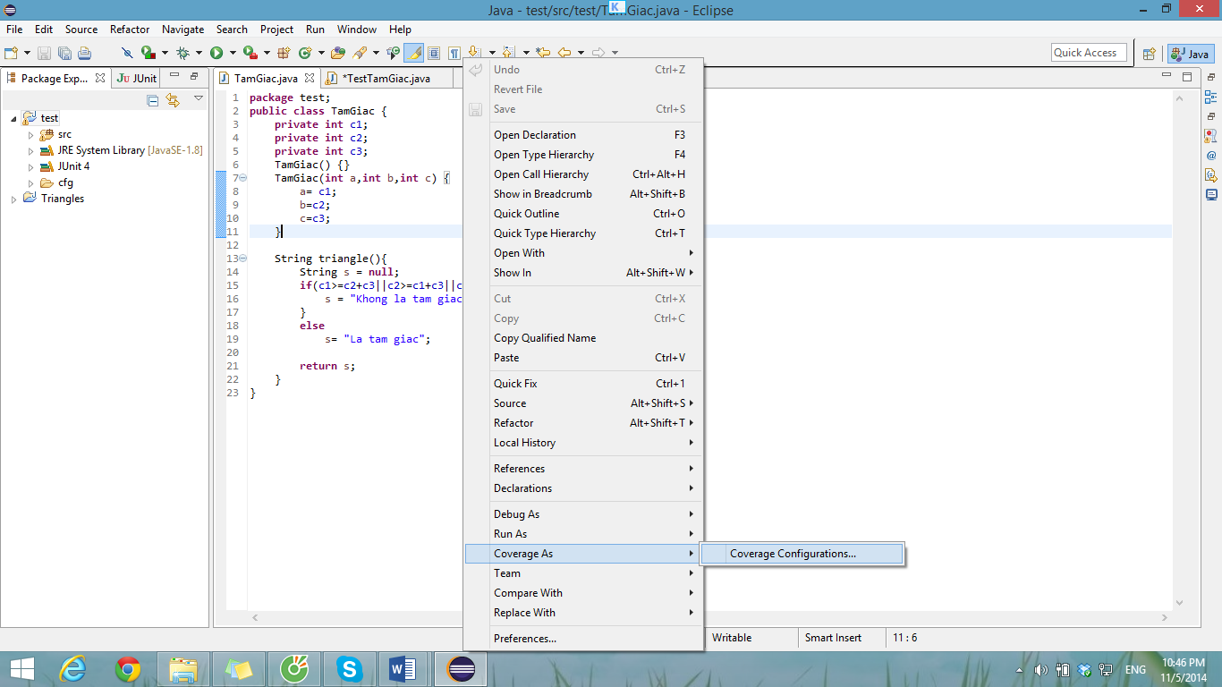

Chọn Junit , ghi tên Test Class rồi chọn coverage :

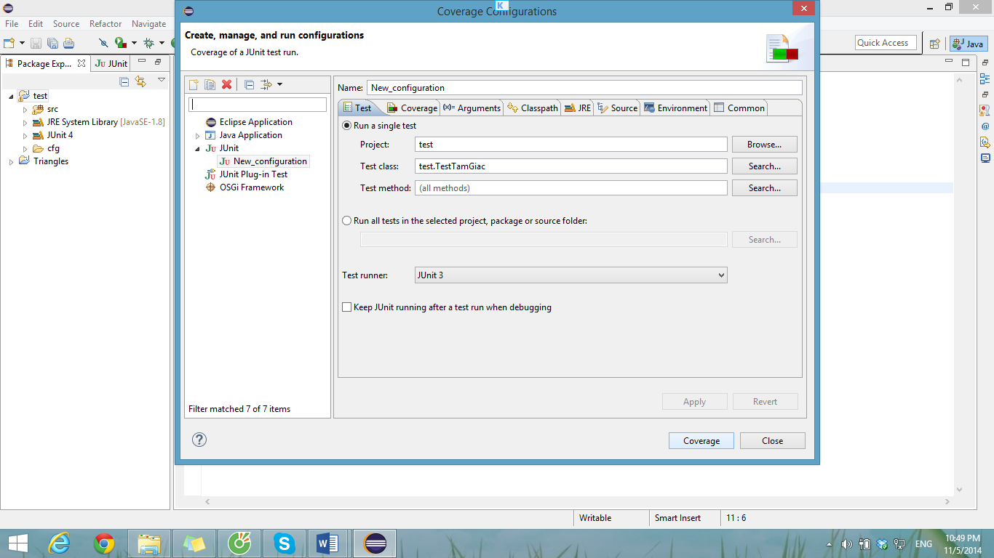

Kết quả :

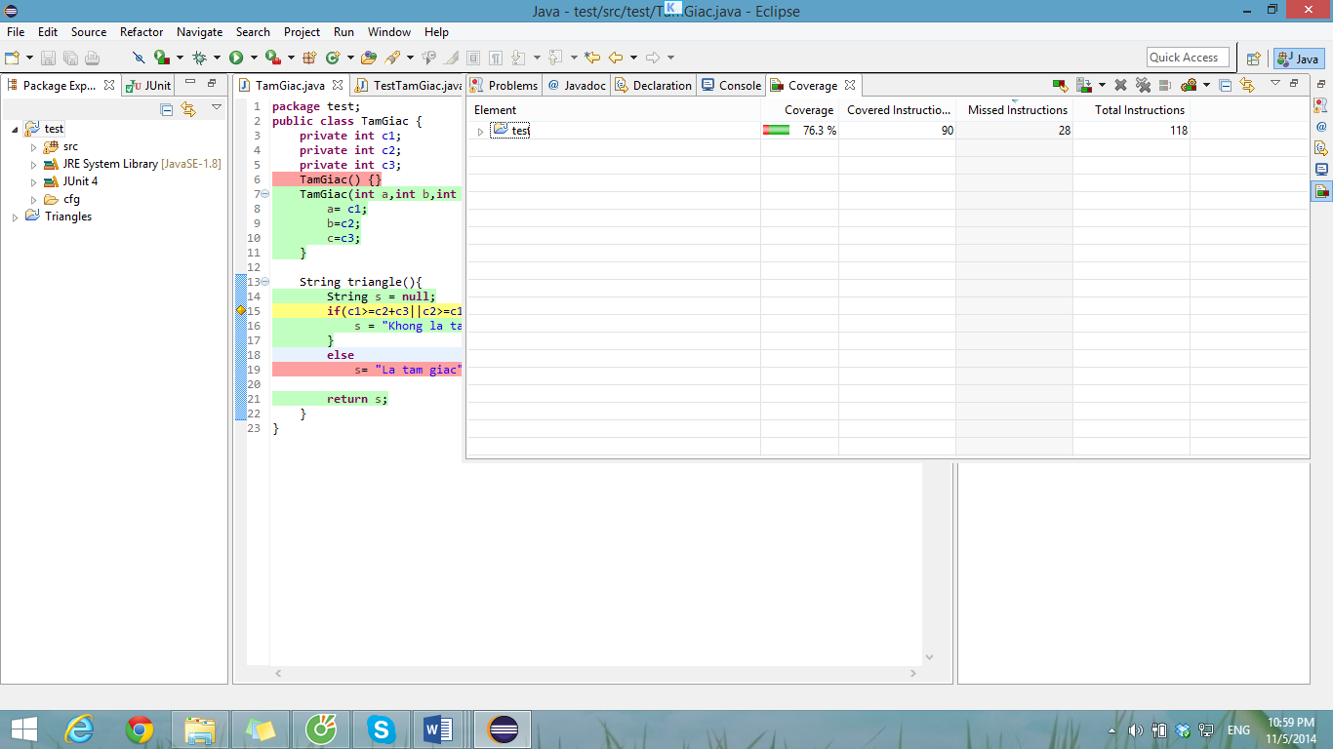

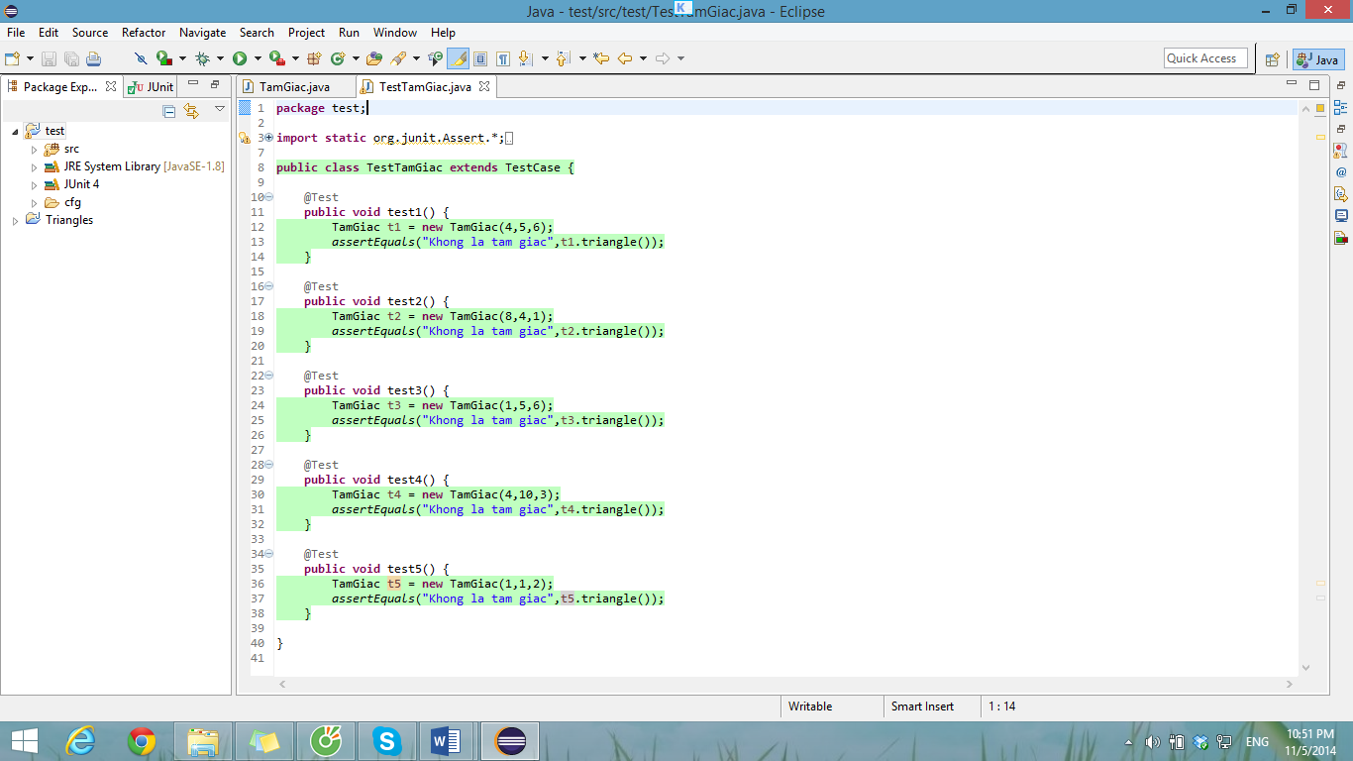

Sau khi Coverage xong thì các dòng code và hình thoi có màu sắc khác nhau mang ý nghĩa khác nhau:

* Ý nghĩa các màu của dòng code :

+ Màu xanh lá cây : đường bao phủ đầy đủ.

+ Màu vàng : dòng code một phần được bao phủ.

+ Màu đỏ : dòng code không được thực thi, không được bao phủ.

* Ý nghĩa các màu của hình thoi : Hình thoi tương ứng với nhánh của chương trình

+ Màu xanh lá cây : các nhánh được bao phủ hoàn toàn.

+ Màu vàng : các nhánh được 1 phần bao phủ.

+ Màu đỏ : không có nhánh trong dòng được thực hiện.

-Nhìn vào cửa sổ Coverage : đo độ bao phủ của chương trình TestTamGiac là 76,3% được tính bằng

(số dòng lệnh được bao phủ/

tổng số dòng lệnh )*100%

= (90/118)*100% = 76,3%

1. **Áp dụng tiêu chuẩn MCDC :**

Sử dụng code ở ví dụ trên :



Ta sinh ra các ca kiểm thử: 3 điều kiện => cần 2 mũ 3 = 8 ca kiểm thử :

|  |  |  |  |
| --- | --- | --- | --- |
| ID | c1 >= c2 +c3 | C2>=c1+c3 | C3>=c1+c2 |
| 1 | T | T | T |
| 2 | T | T | F |
| 3 | F | T | T |
| 4 | T | F | T |
| 5 | F | F | F |
| 6 | F | F | T |
| 7 | T | F | F |
| 8 | F | T | F |

Tương ứng với các test path :

|  |  |  |
| --- | --- | --- |
| ID | Đầu vào | Đầu ra mong muốn |
| 1 | Không tồn tại dữ liệu |  |
| 2 | Không tồn tại dữ liệu |  |
| 3 | Không tồn tại dữ liệu |  |
| 4 | Không tồn tại dữ liệu |  |
| 5 | (4,5,6) | La tam giac |
| 6 | (8,4,1) | Khong la tam giac |
| 7 | (1,5,6) | Khong la tam giac |
| 8 | (4,10,3) | Khong la tam giac |

Các unit test :

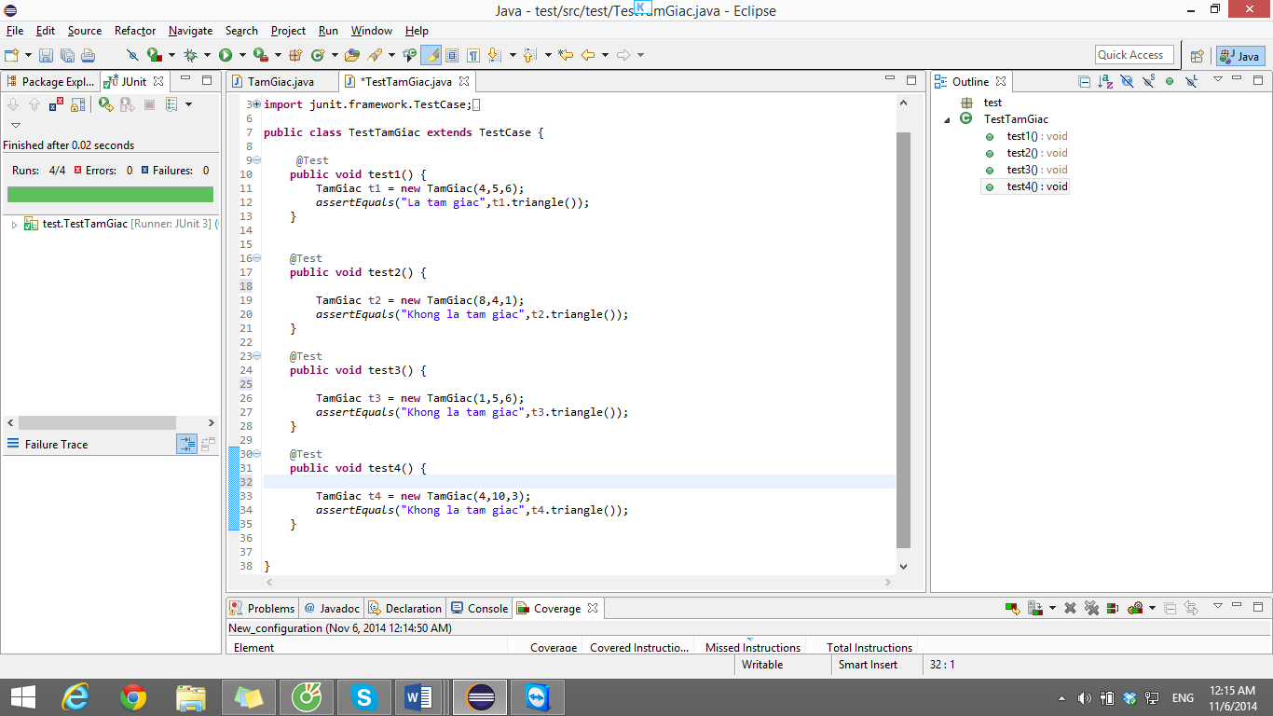

Các unit test đều pass.

* Sử dụng công cụ để đo mức độ bao phủ của kiểm thử :

